广西师范大学自学考试管理平台

毕业论文答辩操作流程

（2026年下半年）

一.登录
登录网址：http://gxnuzk.zk.chaoxing.com/dlzc/login 使用本系统最佳浏览器为火狐、谷歌 chrome ，IE9.0 以上 ，360 浏览器。本地址是广西师范大学自学考试管理平台 ，在下面的登录窗口输入用户名（准考证号） ， 密码（初始密码：edu@身份证后六位）和验证码 ， 即可登录平台 。 如下图所示：
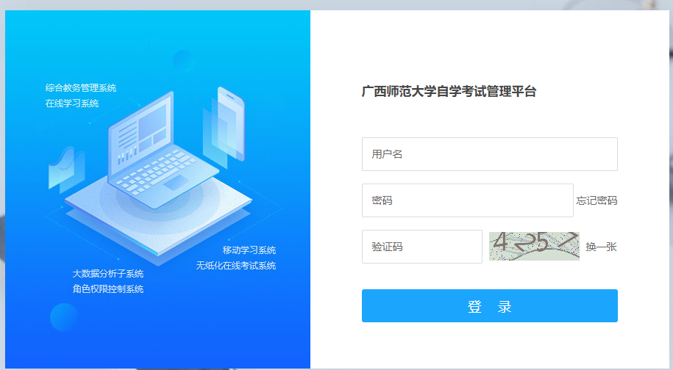

用户名： 自考准考证号

密 码： edu@身份证后6位

备注说明：应国家网安部要求，须对密码进行优化，因此第一次登录平台后要修改密码。

二.完善个人信息
（一）进入平台之后 ，需要完善个人信息，依照顺序检查各项信息是否准确。并根据标“*”文本框填写信息和按照要求上传本人照片。
上传照片格式要求：480×640像素，蓝底免冠照片。格式为JPG
电话号码必须填写正确，更换号码请及时到个人信息页面进行修改。
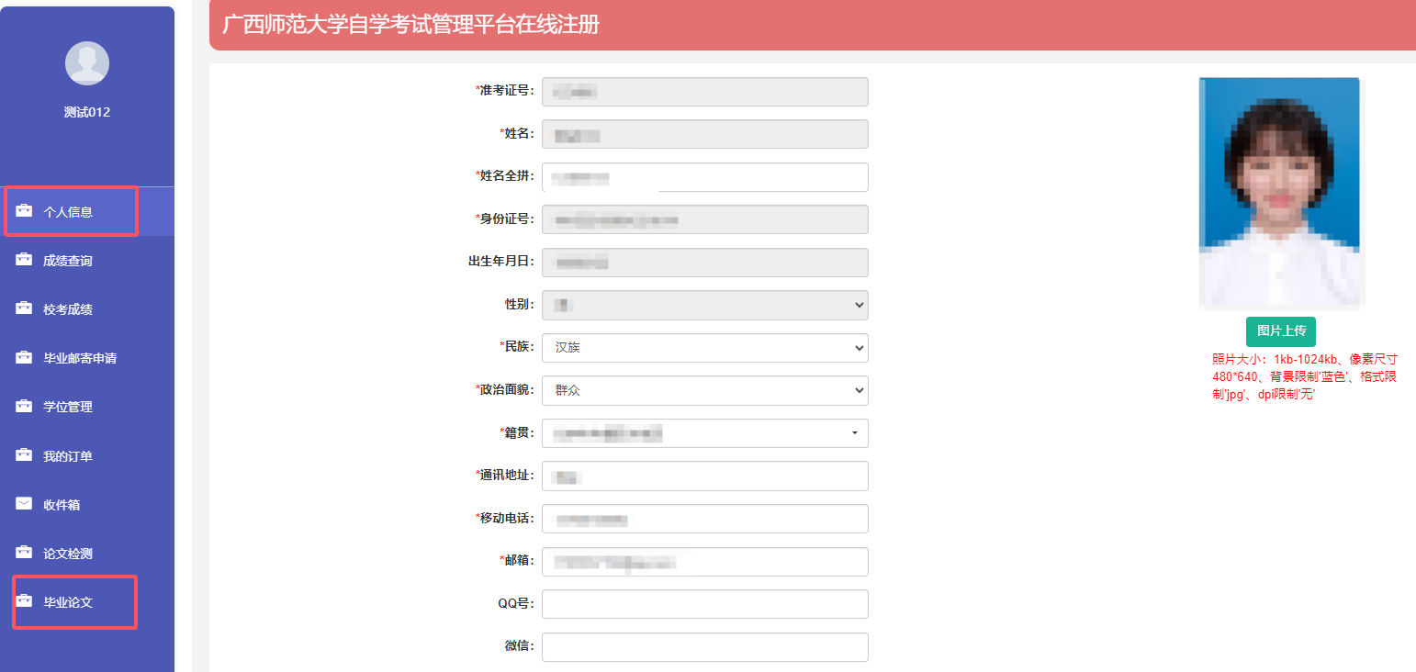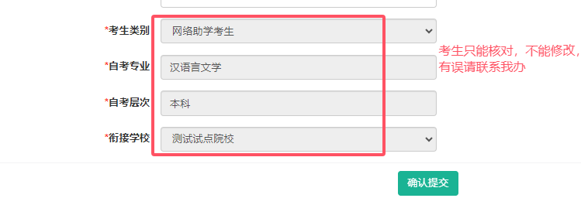

三、论文流程
本次论文撰写流程均在广西师范大学自考管理平台提交，导师审核通过后进入下一个环节，无导师考生由系统管理员点击通过，论文全过程由考生本人负责。
1.提交选题和选题报告时间：2026年7月14日前。
2.提交论文初稿时间：2026年9月10日前。
3.提交论文二稿时间：2026年9月26日前。
4.提交论文定稿时间：2026年10月15日前。
5.论文定稿、查重达标，在通过导师审核后，按照通知要求交纳毕业论文答辩费150元/人（交费时证件号栏需填写准考证号），在2026年10月18日前寄送纸质材料。
7.答辩后论文终稿上传时间：2026年11月16日至19日。

四、操作步骤
（1）毕业论文——进入论文
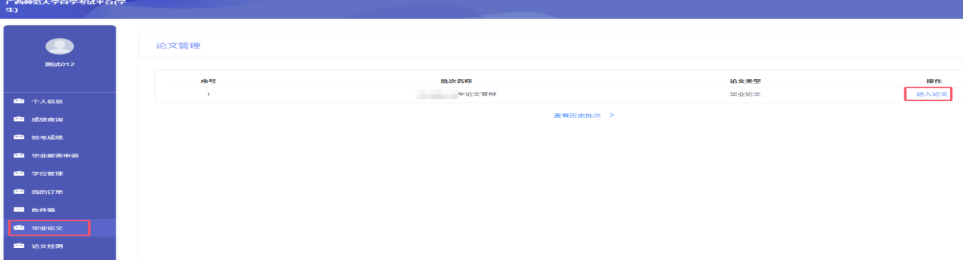

（2）选题及选题报告——填写论文题目——选题说明——上传广西师范大学高等教育自学考试毕业论文选题报告登记表——是否申请学位——提交。（提交后等待导师审核，审核通过进入下一环节。不通过则需在规定时间内修改后重新提交审核。）
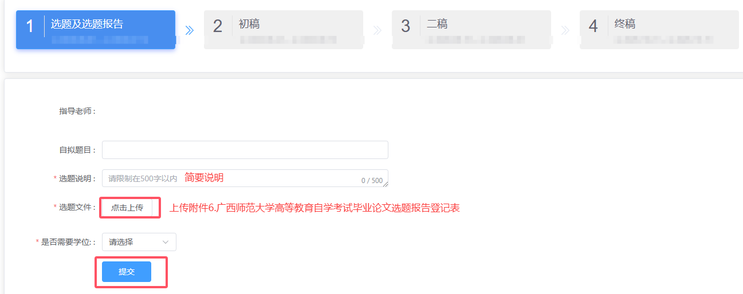

（3）初稿——上传论文初稿——查重报告（只申请毕业的上传大雅查重报告，需申请学位的考生上传知网查重报告）——提交——导师审核
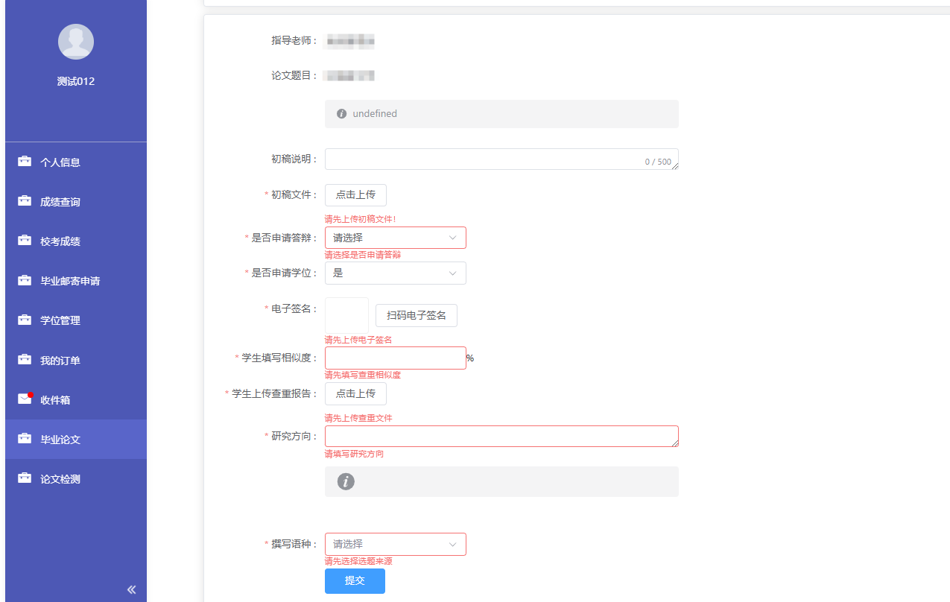

（4）二稿——上传论文修改稿——查重报告（只申请毕业的上传大雅查重报告，需申请学位的考生上传知网查重报告）——提交——导师审核
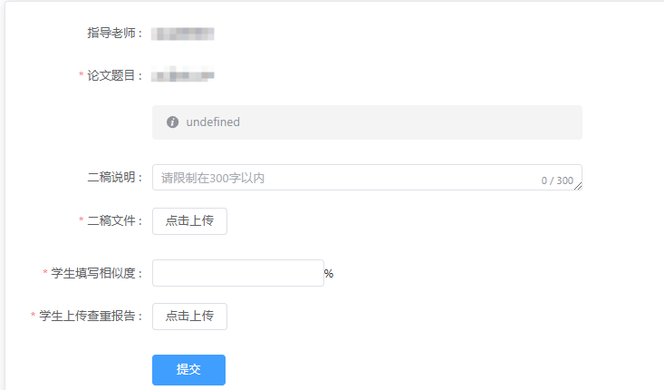

（5）定稿
只需申请毕业：定稿——上传论文定稿——关键词（必须和论文内保存一致）——研究方向——撰写语种——签名——提交导师审核
需申请学位：定稿——上传论文定稿——知网查重报告（知网查重网址：https://cx.cnki.net/#/login）——关键词（必须和论文内保存一致）——研究方向——撰写语种——签名——提交导师审核
【提示】提交论文后系统自动进行大雅查重检测，文字复制比例低于40%的论文方可参加答辩。申请学位的论文必须同时使用中国知网（https://cx.cnki.net/#/login）和超星大雅论文检测系统（http://dsa.dayainfo.com/）进行检测，两种检测系统的文字复制比均低于20%方可申请我校学士学位。
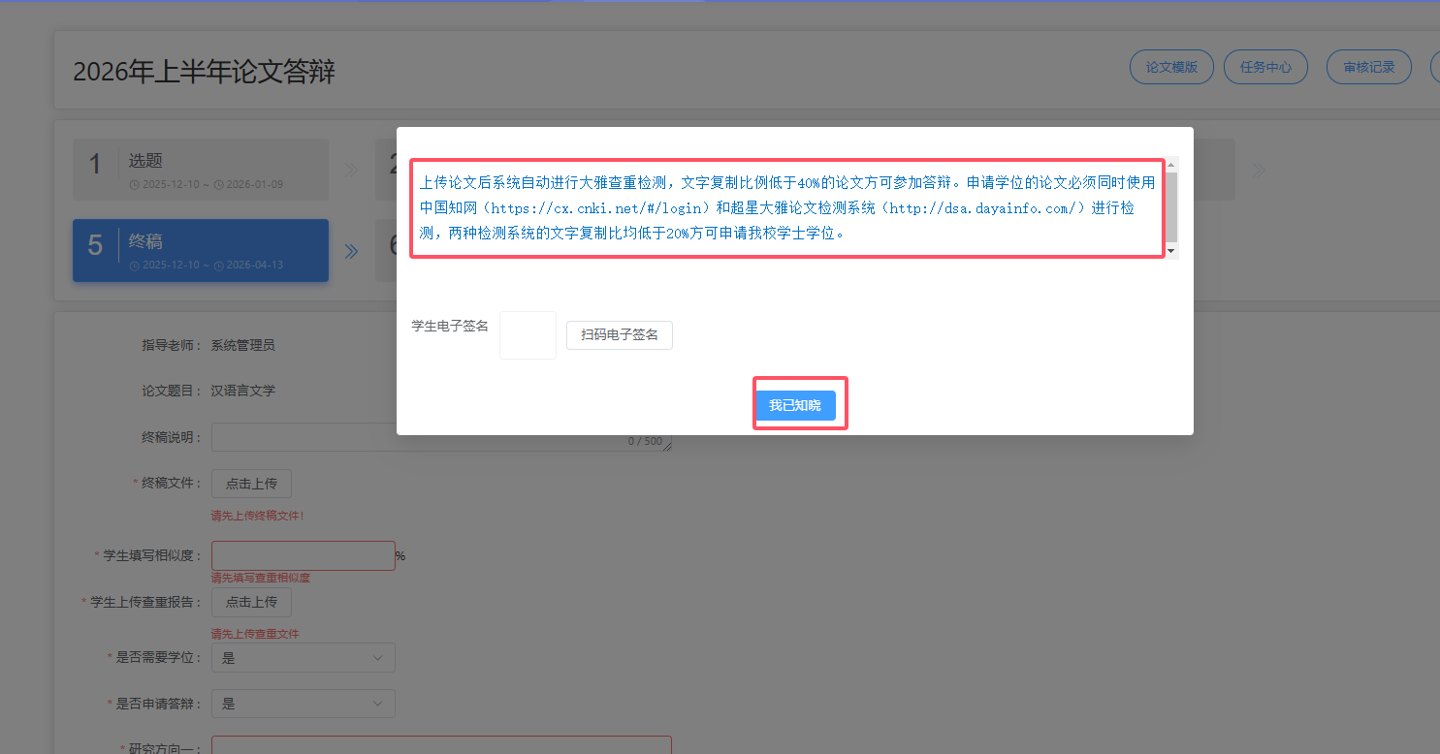
提醒：只要点击上传论文，系统就会自动跳转查重的页面。按照提示点击【开始检测】——【获取结果】，即完成大雅的自动查重。每人只有2次免费查重机会。

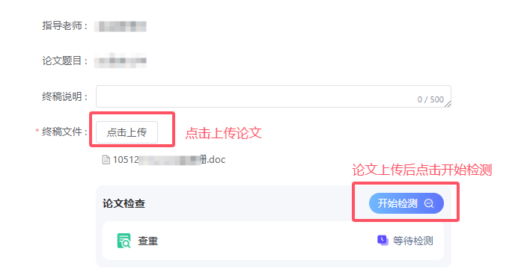
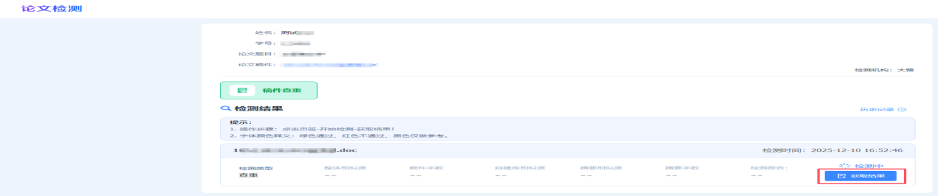

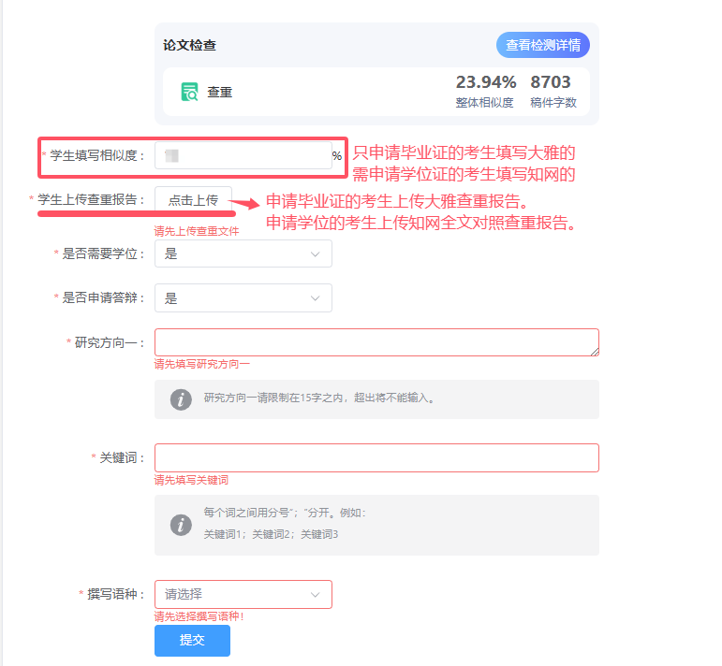

（6）答辩论文终稿——上传答辩后修改的论文终稿——需申请学位的考生上传知网查重报告（只申请毕业考生不需上传）——论文题目（如有修改请按照修改后填写）——关键词（不能少于3个，和论文内容保存一致）——研究方向——签名——提交
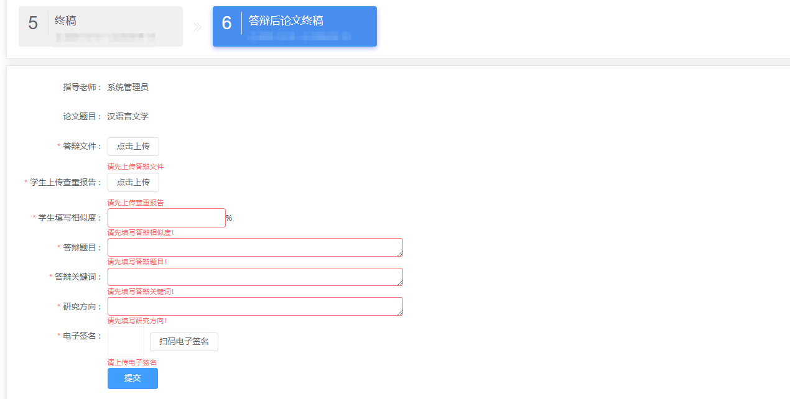

四、论文检测
（一）论文检测步骤：论文检测--大雅全部全文检测--论文题目--作者名称--选择文件--√服务说明--确认上传--获取查重文件。
提示：本系统的论文检测是大雅官网检测，可以免费检测2次，学习通可以免费检测1次。
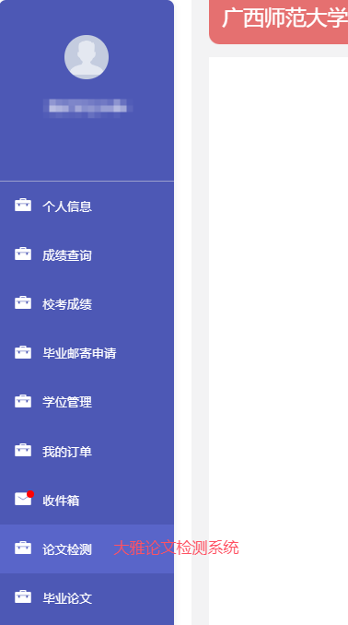

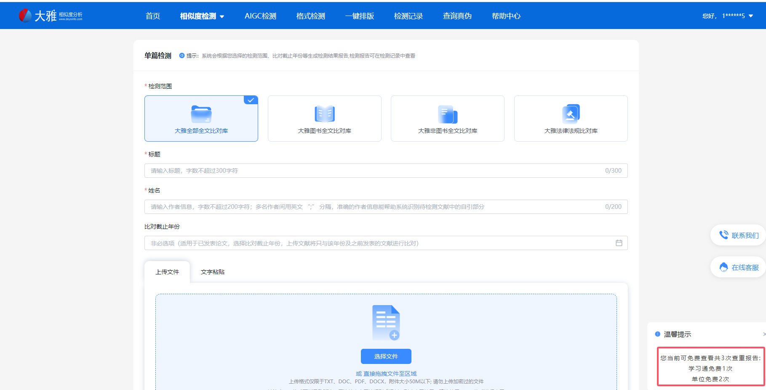

五、交纳论文答辩费
论文上传成功，审核通过后，按下列步骤交论文答辩费（150元/人）。
第一步：扫描“自考毕业论文答辩费”二维码
第二步：进入订单支付界面，在“交费信息”中输入交费金额，在“其他信息”中填写姓名、证件号（务必填写自考准考证号）、联系电话（标*为必填项），点击“支付”完成支付。


